Лыжные прогулки
«Здоровье и счастье наших детей
во многом зависит от постановки
физической культуры
в детском саду и дома…»
Н. М. Амосов
Зима — прекрасная пора для тех, кто любит активные зимние виды спорта.
Работа по обучению детей катанию на лыжах ведется в нашем детском саду «Сибирячок» корпус № 2 в течение всего зимнего периода, исходя из погодных условий. Дети учатся снимать и одевать лыжи, осваивают чувство отягощения ног лыжами, ходить ступающим и скользящим шагом, делать повороты на месте переступанием, двигаться прямо, держа ноги параллельно на лыжне. Мы обращаем внимание детей на соблюдение дистанции между лыжниками, это позволяет детям при падении вставать, не натыкаясь на других. Большое внимание мы уделяем технике безопасности при ходьбе на лыжах, в частности – технике падения. Наши дети знают, что нельзя падать вперед и назад, чтобы не травмироваться, а уж если падаешь – падай на бок! И вставать дети учатся правильно (оставляем ноги на лыжне, поднимаемся на руках, перенося вес тела вперед.) В дальнейшем дети учатся передвигаться на лыжах скользящим шагом, осваивают попеременный двухшажный и бесшажный ход, повороты на месте и в движении. И, конечно, и катания на лыжах приносят детям огромное количество впечатлений, эмоций, и радости.
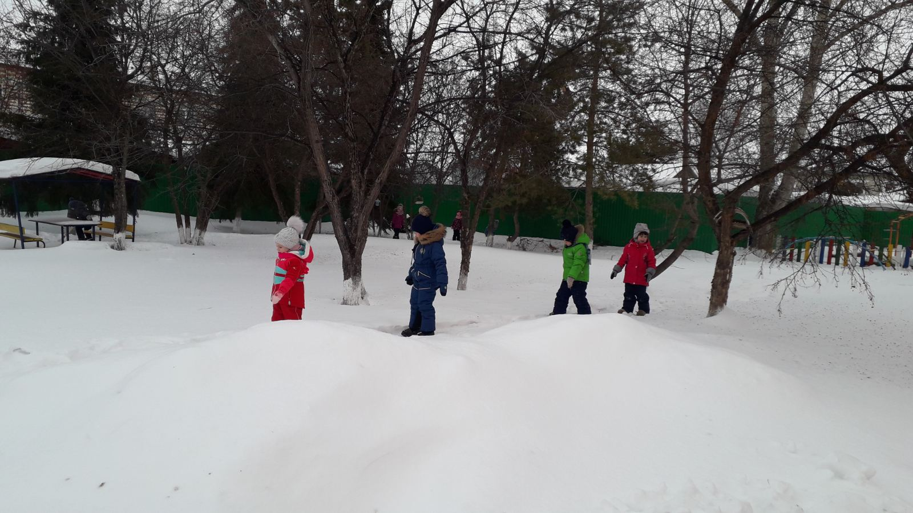

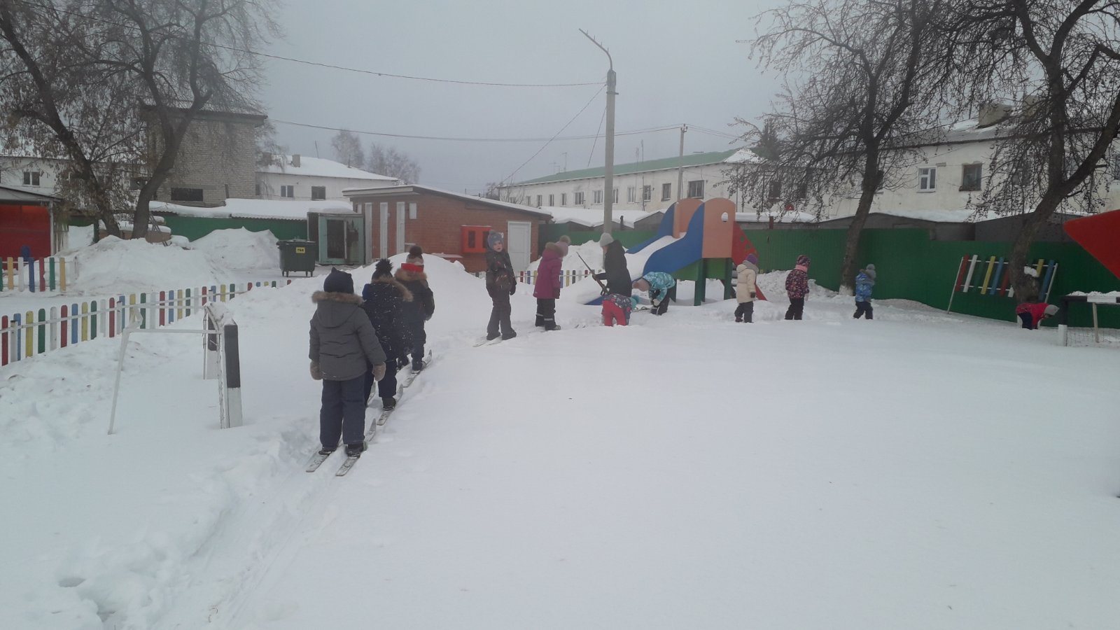

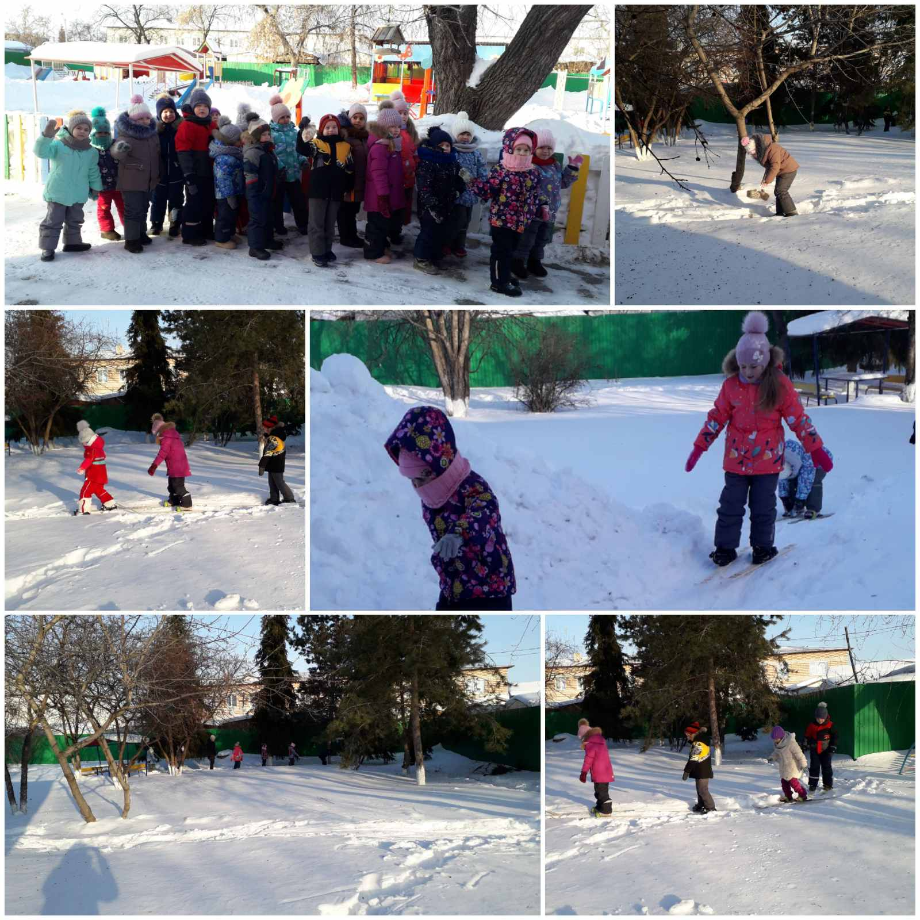
Тайщикова Кымбат Даулетжановна, инструктор по физической культуре.

